Město Ústí nad Orlicí

nařízení

MĚSTA ÚSTÍ NAD ORLICÍ
č. 2/2022,

kterým se VYdává tržní řád

Rada města Ústí nad Orlicí vydala dne 16. 5. 2022, podle ustanovení § 18 zákona č. 455/1991 Sb., o živnostenském podnikání (živnostenský zákon), ve znění pozdějších předpisů, a v souladu s ustanoveními § 11 a § 102 odst. 2 písm. d) zákona č. 128/2000 Sb., o obcích (obecní zřízení), ve znění pozdějších předpisů, toto nařízení:

Článek 1
Úvodní ustanovení
1. Tento tržní řád stanovuje podmínky, za kterých lze na území města Ústí nad Orlicí uskutečňovat nabídku, prodej zboží (dále jen „prodej zboží“) a poskytování služeb mimo provozovnu určenou k tomuto účelu rozhodnutím, opatřením nebo jiným úkonem vyžadovaným stavebním zákonem⁾.
2. Tento tržní řád je závazný pro celé území města Ústí nad Orlicí.

Článek 2
základní pojmy
Pro účely tohoto nařízení se rozumí:
- tržištěm – neuzavíratelný, uzavíratelný nebo částečně uzavíratelný nezastřešený prostor mimo provozovnu určenou k tomuto účelu rozhodnutím, opatřením nebo jiným úkonem vyžadovaným stavebním zákonem¹⁾, kde je prodáváno zboží, nebo jsou poskytovány služby a ve kterém je umístěn více než jeden stánek⁾,

- tržním místem – místo mimo provozovnu určenou k tomuto účelu rozhodnutím, opatřením nebo jiným úkonem vyžadovaným stavebním zákonem¹⁾ umístěné mimo tržiště, na kterém se na jednom nebo na více jednotlivých prodejních místech prodává zboží a poskytují služby z prodejních zařízení,
- místem pro konání trhu – místo mimo provozovnu určenou k tomuto účelu rozhodnutím, opatřením nebo jiným úkonem vyžadovaným stavebním zákonem¹⁾, na kterém se konají příležitostné akce, při kterých je prodáváno zboží nebo jsou poskytovány služby (dále jen „trhy“),
- prodejním místem – místo mimo provozovnu určenou k tomuto účelu rozhodnutím, opatřením nebo jiným úkonem vyžadovaným stavebním zákonem¹⁾ umístěné na tržištích, trzích a tržních místech, na kterém se prodává zboží, a poskytují služby z prodejních zařízení,
- prodejním zařízením – stánek²⁾ nebo obdobné zařízení, kde je prodáváno zboží, nebo jsou poskytovány služby,
- pojízdnou prodejnou – mobilní zařízení určené k prodeji zboží schopné pohybu a samostatné funkce, které splňuje technické požadavky podle zvláštních právních předpisů⁾ a zároveň odpovídá hygienickým předpisům⁾,
- pochůzkovým prodejem – prodej zboží a poskytování služeb mimo provozovnu určenou k tomuto účelu rozhodnutím, opatřením nebo jiným úkonem vyžadovaným stavebním zákonem¹⁾ na veřejných prostranstvích s použitím přenosného nebo neseného zařízení (konstrukce, závěsného pultu, ze zavazadel, tašek, apod.) nebo přímo z ruky, bez ohledu na to, zda se prodejce pohybuje nebo se zdržuje na místě,
- podomním prodejem – prodej zboží a poskytování služeb mimo provozovnu určenou k tomuto účelu rozhodnutím, opatřením nebo jiným úkonem vyžadovaným stavebním zákonem¹⁾ formou obcházení jednotlivých objektů určených k bydlení, zejména domů a bytů, bez předchozí objednávky.

Článek 3
Místa pro nabídku, prodej zboží a poskytování služeb
Na území města Ústí nad Orlicí je možno mimo provozovnu určenou k tomuto účelu rozhodnutím, opatřením nebo jiným úkonem vyžadovaným stavebním zákonem¹⁾ nabízet, prodávat zboží a poskytovat služby na těchto místech (dále jen „místa pro prodej zboží a poskytování služeb“):
- na tržištích uvedených v příloze č. 1 tohoto nařízení,
- na trzích na tržních místech uvedených v příloze č. 2 tohoto nařízení,
- na jednotlivých tržních místech uvedených v příloze č. 3 tohoto nařízení.

Článek 4
Stanovení kapacity a přiměřené vybavenosti míst pro prodej zboží a poskytování služeb
- Kapacita jednotlivých míst pro prodej zboží a poskytování služeb je stanovena v přílohách č. 1, 2 a 3 tohoto nařízení.
- Místa pro prodej zboží a poskytování služeb musí být vybavena:
  - při prodeji oděvů alespoň zrcadlem,
  - při prodeji obuvi místem ke zkoušení obuvi vsedě a lžící na boty,
  - při prodeji elektrospotřebičů a elektronického zboží přípojkami energií pro předvedení prodávaného zboží.

Článek 5
Doba prodeje zboží a poskytování služeb
Doba prodeje zboží a poskytování služeb na místech pro prodej zboží a poskytování služeb se stanovuje celoročně na dobu maximálně od 7,00 hod. do 20,00 hod.

Článek 6
Pravidla pro udržování čistoty a bezpečnosti míst pro prodej zboží a poskytování služeb
Na místech pro prodej zboží a poskytování služeb jsou provozovatelé, prodejci zboží a poskytovatelé služeb povinni:
- zabezpečit trvalý a řádný úklid, udržovat čistotu prodejních zařízení, prodejních míst i míst pro nakládku a vykládku zboží a skladových prostor,
- s odpady vzniklými v souvislosti s prodejem nakládat v souladu se zvláštními předpisy⁾.

Článek 7
Pravidla, která musí dodržet provozovatel místa pro prodej zboží a poskytování služeb
- Provozovatel tržiště je povinen:
  - provozovat místo pro prodej zboží a poskytování služeb v souladu s tímto nařízením,
  - umístit tento tržní řád na tržišti na vhodném a viditelném místě,
  - přidělit prodejcům a poskytovatelům služeb prodejní zařízení nebo konkrétní prodejní místo,
  - určit prostor pro odkládání odpadů, zajistit dostatečný počet sběrných nádob pro jednotlivé druhy a kategorie odpadů, zajistit pravidelný odvoz těchto odpadů,
  - zajistit, aby nebyl realizován prodej mimo přidělená prodejní místa.
- Provozovatel tržního místa je povinen dodržet pravidla uvedená v písmenech a), d) a e) předchozího odstavce.

Článek 8
Druhy prodeje zboží a poskytování služeb, na které se nařízení nevztahuje
- Toto nařízení se nevztahuje na prodej zboží a poskytování služeb:
  - při slavnostech, sportovních a kulturních podnicích nebo jiných podobných akcích,
  - pomocí automatů obsluhovaných spotřebitelem⁾,
  - na prodej v pojízdných prodejnách a obdobných zařízeních sloužících k prodeji zboží a poskytování služeb,
  - na vánoční prodej ryb, stromků, jmelí a chvojí,
  - na velikonoční prodej kraslic a pomlázek.

- Za vánoční prodej ryb, stromků, jmelí a chvojí se pokládá jejich prodej od 7. do 24. prosince běžného roku.
- Za velikonoční prodej kraslic a pomlázek se pokládá jejich prodej v období 20 dnů před velikonočním pondělím.

Článek 9
Zakázané druhy prodeje zboží a poskytování služeb

- Pochůzkový prodej je na území města Ústí nad Orlicí zakázán s výjimkou prodeje předmětů v souvislosti s konáním veřejné sbírky⁾, pokud je příspěvek na veřejnou sbírku zahrnut v ceně prodávaného předmětu.
- Podomní prodej je na území města Ústí nad Orlicí zakázán.

Článek 10
Sankce
Porušení povinností stanovených tímto nařízením se postihuje podle zvláštních právních předpisů⁾.

Článek 11
Závěrečná ustanovení
Toto nařízení nabývá účinnosti dnem 6. června 2022. Současně se ke dni 5. června 2022 zrušuje Nařízení Města Ústí nad Orlicí č. 1/2020, kterým se vydává tržní řád.

Petr Hájek v. r.
starosta města

Jiří Preclík v. r. Mgr. Pavel Svatoš v. r. Matouš Pořický v. r.
místostarosta místostarosta místostarosta

Příloha č. 1
Nařízení města Ústí nad Orlicí č. 2/2022,
kterým se vydává tržní řád

Seznam tržišť a jejich kapacita:

ulice T. G. Masaryka (st. p. č. 208/1 v k. ú. Ústí nad Orlicí) – 10 prodejních míst

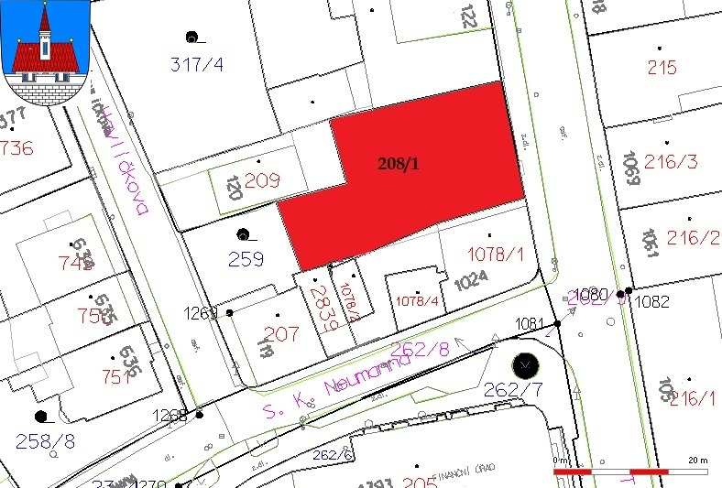

Hakenova ulice – mezi parkovištěm u hasičské zbrojnice a autobusovým nádražím (p. p. č. 391/2) v k. ú. Ústí nad Orlicí – 3 prodejní místa

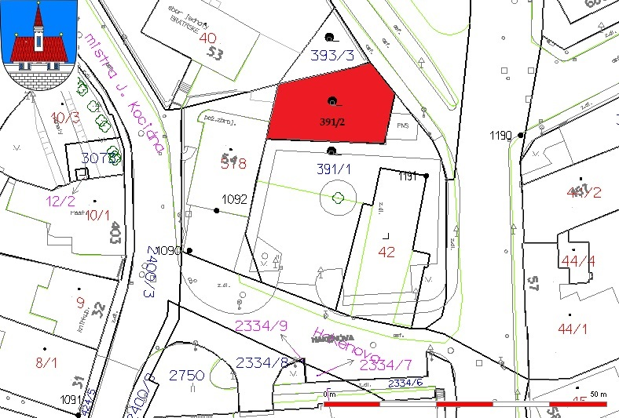

Příloha č. 2
Nařízení města Ústí nad Orlicí č. 2/2022,
kterým se vydává tržní řád

Seznam tržních míst, na nichž se mohou konat trhy a jejich kapacita:

Mírové náměstí (část p. p. č. 2326/1 v k. ú. Ústí nad Orlicí) – 13 prodejních míst

Barcalova
Mírové náměstí

Příloha č. 3
Nařízení města Ústí nad Orlicí č. 2/2022,
kterým se vydává tržní řád

Seznam tržních míst a jejich kapacita:

Mírové náměstí (část p. p. č. 2326/1 v k. ú. Ústí nad Orlicí) – 2 prodejní místa

Barcalova
Mírové náměstí

Náměstí Svobody (část p. p. č. 932/8 v k. ú. Ústí nad Orlicí) – 2 prodejní místa

⁾ Zákon č. 183/2006 Sb., o územním plánování a stavebním řádu (stavební zákon), ve znění pozdějších předpisů.
⁾ § 2 písm. h) zákona č. 65/2017 Sb., o ochraně zdraví před škodlivými účinky návykových látek, ve znění pozdějších předpisů.
⁾ Například § 16 zákona č. 56/2001 Sb., o podmínkách provozu vozidel na pozemních komunikacích a o změně zákona č. 168/1999 Sb., o pojištění odpovědnosti za škodu způsobenou provozem vozidla a o změně některých souvisejících zákonů (zákon o pojištění odpovědnosti z provozu vozidla), ve znění zákona č. 307/1999 Sb., ve znění pozdějších předpisů.
⁾ Například § 11 a § 19 zákona č. 110/1997 Sb., o potravinách a tabákových výrobcích a o změně a doplnění některých souvisejících zákonů, ve znění pozdějších předpisů.
⁾ Zákon č. 185/2001 Sb., o odpadech a o změně některých dalších zákonů, ve znění pozdějších předpisů.
⁾ § 17 odst. 10 zákona č. 455/1991 Sb., o živnostenském podnikání (živnostenský zákon), ve znění pozdějších předpisů.
⁾ § 1 odst. 1 zákona č. 117/2001 Sb., o veřejných sbírkách a o změně některých zákonů (zákon o veřejných sbírkách), ve znění pozdějších předpisů.
⁾ Např. zákon č. 128/2000 Sb., o obcích (obecní zřízení), ve znění pozdějších předpisů, zákon č. 251/2016 Sb., o některých přestupcích, ve znění pozdějších předpisů.

